**Внеклассное конкурсное мероприятие**

**по художественному труду** «**Дело** **мастера** **боится**».

**Цель:** расширение кругозора, повышение технологической культуры.

**Задачи:**

- развивать понимание того, что знания, получаемые на уроках труда, способствуют приобретению важных жизненных, умений и навыков.

- воспитание наблюдательности внимания, памяти, мышления.

- прививать интерес к рабочим профессиям, труду.

- воспитывать умение работать в команде.

**Форма проведения:** игра-конкурс.

**Участники игры:** учащиеся 5-7 классов

**Реквизит:** распечатанные ребусы и пословицы, черный ящик, печенье, ингредиенты для винегрета, блюдца с различными крупами.

**Ход мероприятия**

**Ведущий 1.** Добрый день друзья! Мы рады вас приветствовать на конкурсе «Дело мастера боится», в котором примут участие две команды ____ и _____. А право оценивать вашу работу доверено жюри в составе: … **Ведущий 2.** Мы увидим насколько талантливы наши ребята, оценим их юмор и находчивость. И так, начинаем нашу конкурсную программу. Встречайте аплодисментами конкурсантов (под музыку команды выходят на сцену).   
**Ведущий 1.** Есть прекрасная казахская пословица «Еңбек патшалықты асырайды» (Труд целые государства кормит). Мы учимся трудиться, учимся каждый своему делу, чтобы вскоре приносить пользу своим трудом родной стране. Ребята! Я надеюсь, что Вы взяли с собой большой «багаж» своих знаний. Вам он очень пригодится.

**Ведущий 2.** В мире слов разнообразных,

Что блестят, горят и жгут-

Золотых, стальных, алмазных-

Нет священней слова: «Труд»

**Ведущий 1.** Все, что пьем мы полной чашей,

В прошлом создано трудом:

Все довольство жизни нашей.

Все, чем красен каждый дом.

**Ведущий 2.** Все искусства, знанья, книги-

Воплощенные труды!

В каждом шаге, в каждом миге

Явно видно их следы.

**Ведущий 1.** И, окончив день, усталый,

Каждый щедро награжден.

Если труд, хоть скромный, малый

Был с успехом завершен!

**Ведущий 2.** Мы начинаем нашу игру

**1-й конкурс «Разминка»**

Отгадывание загадок, за правильный ответ 1 балл, первой отвечает команда__________.

1. На поляне шерстяной

Пляшет тонконожка,

Из-под туфельки стальной

Выползает стежка. (швейная машина)

2. Сам худ — голова с пуд.

На работу вышел — каждый услышал. (молоток)

3. Как сварить вкусную кашу без масла? (с любовью).

4. С чего начинается застолье? (с мытья рук).

5. Ношу их много лет, а счету им не знаю (волосы).

6. Маленькое кругленькое, а за хвост не поднять (клубок).

7. Что сырым не едят, а варенным выбрасывают (лавровый лист)

8. Любимое лакомство мышей(сыр)

**Ведущий 1.** Загадки для команды ________

1. Хлопотун Егорка  
Взялся за уборку:  
В пляс по комнате пошел,  
Оглянулся - чистый пол! (веник)

2. Если видишь — я кружусь,

Это значит — я тружусь. (дрель)

3. Какой сок получают без помощи соковыжималки (березовый).

4. Фирменное блюдо Сороки – белобоки (каша).

5. Как берут из общего блюда хлеб? (руками).

6. Без чего нельзя испечь хлеб? (без корки)

7. Без рук, без ног – в гору лезет (тесто).

8. Из нее готовят попкорн(кукуруза)

**Ведущий 2**

**2-й конкурс «Назови профессию» (оценивание 1 балл за каждый правильный ответ).**

Девочки сейчас будут отгадывать поочередно профессии по описанию.

1. Человек, который создает индивидуальный образ, индивидуальный стиль.

Подбирает прическу, макияж, подчеркивающие достоинства и скрывающие

недостатки (стилист).

2. Человек, который ухаживает за лицом и телом с целью придания большей

привлекательности (косметолог).

3. Человек – специалист по уходу за лицом. Художник по лицу. (визажист).

4. Не игла шьет, а руки. Как скроишь, так и точать станешь. Как шьется, так и

носится. Где шьют, там и порют. (портной).

5. Человек, создающий красоту на голове, при помощи ножниц, фена, расчески.

(парикмахер).

**Ведущий 1**

6. Человек, который создает новые костюмы, платья на бумаге (модельер).

7. Специалист по воспитанию и обучению детей (педагог).

8. Владелец сельскохозяйственного предприятия с использованием земляного участка

(фермер).

9. Специалист, который учит танцевать (хореограф).

10. Сотрудник, который пишет статьи для газет и журналов (журналист).

**Ведущий 2**

**3-й** **конкурс «Профессиональные ребусы»**

Каждая команда получает карточки с ребусами, в которых зашифрованы профессии. За 3 минуты нужно постараться отгадать как можно больше профессий. Каждая правильно разгаданная профессия – 1 балл.

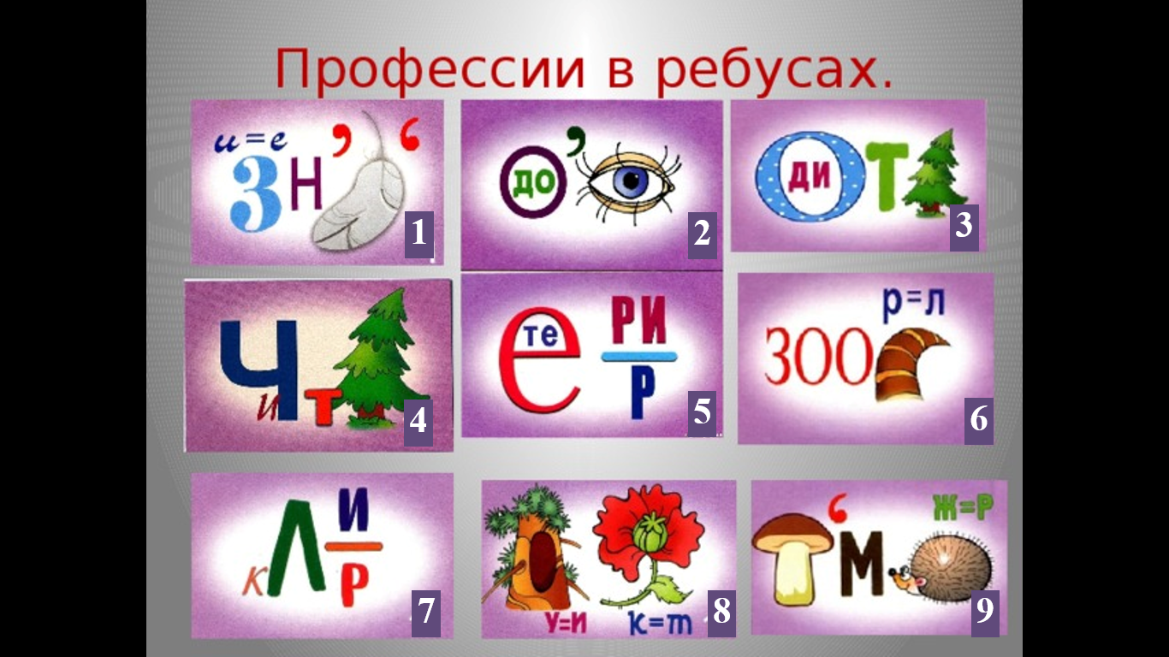

**Ведущий 1**

**4-й конкурс «Черный ящик»**

Помощник вносит в кабинет черный ящик. Знаете ли вы изобретение Джонатана Карра, придуманное для того, чтобы дети охотнее тянулись к знаниям? Он же сделал первые 500 тонн того, что находится в чёрном ящике. Что там? Команда угадавшая предмет, получает 5 баллов (Детское печенье в виде букв алфавита).

**Ведущий 2**

**5-й конкурс «Составь пословицы»**

Командам раздаются конверты с разрезанными пословицами. За каждую правильно собранную пословицу команда получает 1 балл.

Землю красит солнце, а человека — труд.

Дерево ценят по плодам, а человека — по делам.

Не за своё дело не берись, а за своим — не ленись.

Кто привык трудиться, тому без дела не сидится.

Человек от лени болеет, а от труда здоровеет.

Хочешь есть калачи — не сиди на печи.

Делаешь наспех — сделаешь на смех.

Не бойся работы — пусть она тебя боится.

Больше науки — умнее руки.

Всякий человек на деле познаётся.

**Ведущий 1**

**6-й конкурс «Кулинарный»**  (оценивание 5 баллов).

Необходимо приготовить винегрет из приготовленных ингредиентов (звучит **Ведущий 2**

**7-й конкурс «Угадай-ка»**  (оценивание 1 балл).

Приглашается по 1 участнику. Их задача, с завязанными глазами на ощупь определить, какая крупа насыпана в блюдцах и назвать их (играет спокойная

музыка).

**Ведущий 1**

**8-й конкурс** **«Артистический»** (оценивание 5 баллов).

Выиграть на конкурсе нелегко,

Это вовсе не каждому дано.

Мы можем петь, играть

И конечно танцевать.

Команды продемонстрируют номера художественной самодеятельности *(заранее подготовленные)*

**Ведущий 2** Слово предоставляется жюри (награждают победителей).

**Ведущий 1**

Конкурс наш кончился

Разрешите на прощанье -

Вам здоровья пожелать!

Будьте веселы, богаты,

Всем дарите добрый свет!

Приходите всегда в школу

И живите до ста лет!